Муниципальное бюджетное учреждения дополнительного образования

«Центр детского (юношеского) технического творчества

«Меридиан»

**Разработка дистанционного занятия**

«Базовая форма «Блин»»

***Выполнил(-а):Пьянкова Елена Олеговна***

*Педагог дополнительного образования*

Новокузнецкий городской округ

**Тема. Базовая форма «блин».**

**Цель:** создание условий для формирования умений выполнять оригами на основе базовой формы «блин».

**Ход занятия:**

Ребята, добрый день!

Ждут опять нас чудеса.

Отбросим свою лень,

Трудиться будем не спеша.

**- Внимательно послушайте стихотворение и закончите его по смыслу.**

В молоке яйцо, муку  
Размешаю, испеку.  
Плюх на сковородку ложкой,  
Станет тонкою лепёшкой.  
В убеждении весомом  
Говорят, что первый – комом.  
А другие так вкусны -  
На тарелочке … блины.

**- Кто любит блины? С чем любите их есть?**

А знаете ли вы что

·        Первое упоминание о блинах относится к 8 веку, а само слово образовано от глагола «молоть» (раньше блин назывался «млин»).

·        Блины считаются символом Солнца. Они являются главным блюдом Масленицы, на которой провожают зиму и встречают весну.

·        В Англии с 1445 года в так называемый «грешный вторник» устраиваются блинные гонки. Их суть — соревнование в беге, во время которого необходимо подбрасывать блины на сковородках.

·        У французов есть такая примета — нужно одной рукой печь блины, а в другой держать монетку, загадав при этом желание. Если получится перевернуть блин, не порвав его, то желание сбудется.

·        Самый большой блин имел диаметр 15 метров, толщину 2.5 см и весил 3 тонны.

·        Самая высокая стопка блинов составила 82 см, в нее вошло 725 блинов.

·        Самый длинный блин испекли в России в 2010 году, его длина составила 1 километр, а вес — 300 кг. После этого кулинарное достижение нарезали более чем на 5500 кусочков и накормили всех желающих.

**- Как думаете, как тема занятия связана с блинами?**

А теперь из сундучка достанем предмет (конверт)

**-Для чего он нужен?**

Посмотрите что у меня в руке.

**-На что похоже? (показываю базовую форму «блин»)**

Оказывается словами «конверт» и «блин» называется в оригами одна и та же базовая форма, которая у меня в руке.

**- И на что больше походит- конверт или блин?**

Сделайте вывод, какую базовую форму будем осваивать сегодня.

Перед тем, как приступить проведем пальчиковую гимнастику.

Перед работой ваши пальчики пришли в гости друг к другу:

Пальчик к пальчику приходит,

Друга он себе находит.

Будут пальчики дружить,

В гости часто приходить.

(Дети сближают ладони и раздвигают пальцы. Затем мизинец соединяется с мизинцем и так далее все пальцы. Потом упражнение начинается в обратном порядке, начиная с большого пальца.)

Ну что ж, друзья!

Начинаем мы трудиться.

Пожелать хочу вам я

Новой форме научиться.

**Глядя на базовую форму- образец, скажите, какую геометрическую фигуру будем использовать для основы. Обоснуйте свой выбор.**

**А теперь, можно начинать учиться.**

Центр квадратика найду,  
Все углы к нему сложу.  
«Блинчик», — ласково скажу,  
Всем его я покажу.

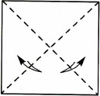

1. Перегните квадрат пополам по диагоналям или дважды «книжкой», намечая центр квадрата в месте пересечения линий перегибов.

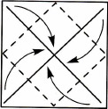

2. Опустите по очереди все углы в центр квадрата.

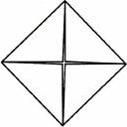

3. Базовая форма «блинчик» имеет форму квадрата и совсем не похожа на круглый блин, а скорее напоминает конверт (письмо).

*Весёлая переменка*

Левой рукой как бы забиваете гвоздь молотком, а правой как бы гладите утюгом.

Отгадайте ребус

Ласты (54321- убираем 5 и 4) конфета (убираем 1237) рука (убираем 12)

Получилось слово – салфетка.

- Для чего она нужна?

- А что мы с ней будем делать?

Верно, складывать салфетку для праздничного стола, на основе базовой формы «блин».

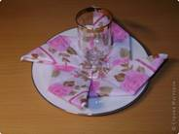

Кладём салфетку изнаночной стороной наверх и намечаем срединные линии.

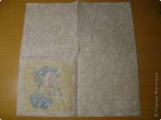

Складываем уголки к центру. Получилась, базовая форма "блинчик".

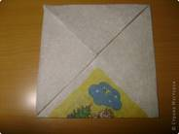

Затем складываем к средней линии боковые стороны. И следующим этапом складываем верхнюю и нижнюю сторону к середине.

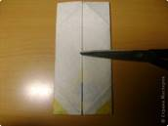

Теперь нужно вытащить уголки

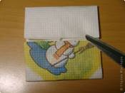

Получилась базовая форма "катамаран"

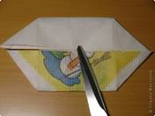

Отворачиваем правый верхний угол вверх, а левый нижний вниз.

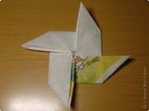

А это вид с обратной стороны, можно и так.

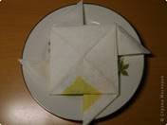

- Чему научились?

- Что понравилось?

-Где примените новые практические умения и знания?

Спасибо за занятие.

Жду вас на этом же месте и в это же время.